Ein vorweihnachtlicher Besuch im Seniorenheim
Am Dienstag, den 03.12.2019, machte sich die Klasse 2b der Goetheschule auf den Weg….
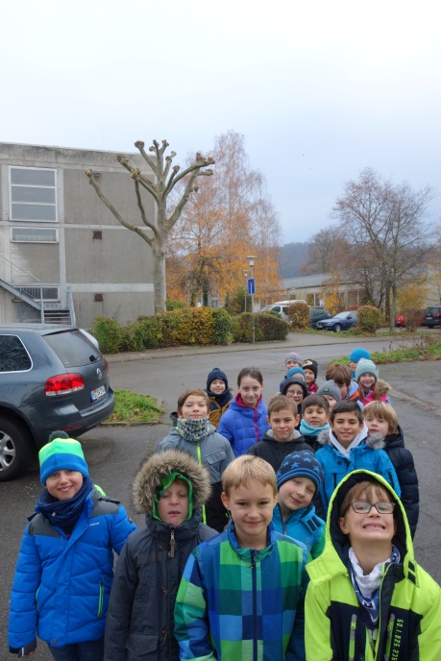
Ziel war das Alten- und Pflegeheim Schneider in Hemsbach. Die Kinder der Klasse 2b wollten den Menschen dort eine kleine Freude bereiten und hatten mit ihren Lehrerinnen ein kleines Adventsprogramm eingeübt. Dort angekommen wurden wir sehr freundlich von Frau Schneider und ihrem Team empfangen.
Im Gemeinschaftsraum stellte sich die Klasse in zwei Reihen auf und das kleine Adventsprogramm mit einer gespannten Zuhörerschar begann.
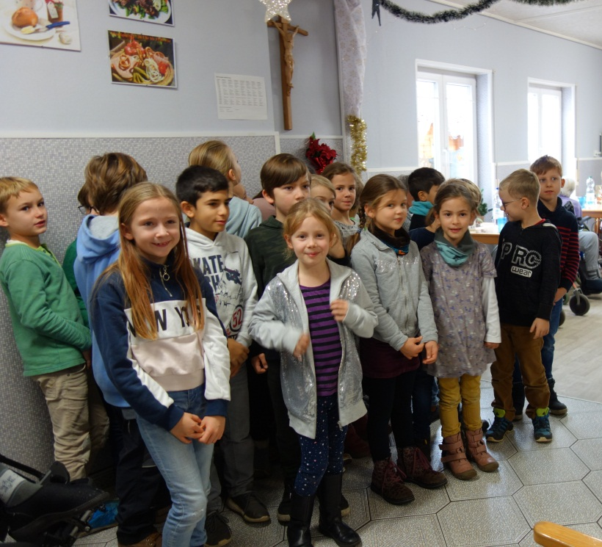
Die Begrüßung übernahm Nicolas, ein Schüler der Klasse. Mit dem darauf folgenden Lied „Kling, klang, Nikolaus“ stimmte die Klasse auf den kommenden Nikolaustag ein.
Danach trug die Klasse ein kleines Nikolausgedicht vor. Im Folgenden erzählten drei Mädchen der Klasse, Carla, Enya und Kim, einiges Wissenswertes über den Nikolaus.
Nun wurde unser mitgebrachter Sack geleert und die Frauen und Männer dort erhielten jeder eine selbst gebastelte Elchkerze der Kinder. Frau Hunger, die die Bücherei an der Goetheschule mit Frau Bauer leitet, war auch da und erhielt eine Geschenktüte mit lauter selbstgebastelten Weihnachtsanhängern der Klassen der Goetheschule und einer schönen Tischlaterne.
Weiter ging es mit Adventsliedern, die das Programm beschlossen.
Zuletzt verabschiedeten wir uns nach einem großen Applaus und erhielten eine kleine Überraschung-leckere Nikoläuse und Weihnachtskugeln.
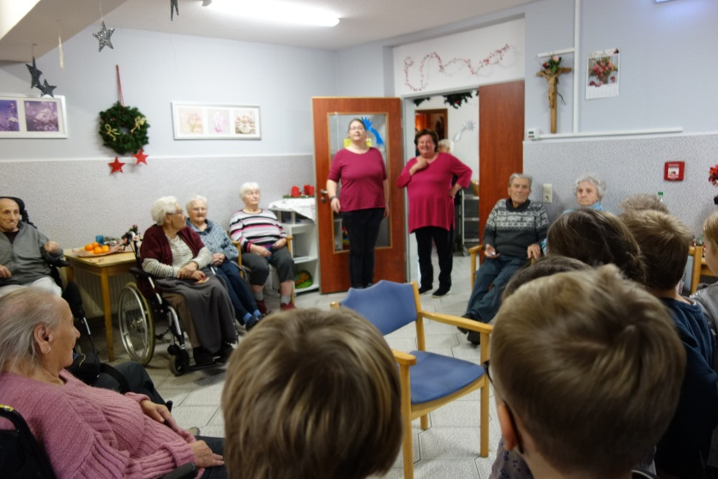

Die Kinder gingen strahlend zurück in die Schule, wo das leckere Geschenk sogleich verzehrt wurde.
Das war ein toller Besuch im Seniorenheim und die Kinder haben sich sehr gefreut.

Fotos: B.Thumser Text : H. Masch

